Inserir sua foto aqui  800 pixels largura x  600 pixels altura  Resolução: 72 -250 ppi  A foto deve estar nítida com ampliação de 100%-150%.  Tamanho da foto deve ser entre 150-250kb |  | 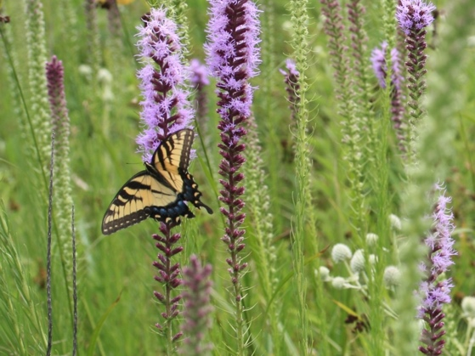
1 | Gênero espécie  FAMÍLIA  Nome Comum  XX | 2 | Gênero espécie  FAMÍLIA  Nome Comum  XX | 3 | Gênero espécie  FAMÍLIA  Nome Comum  XX
4 | Gênero espécie  FAMÍLIA  Nome Comum  XX | 5 | Gênero espécie  FAMÍLIA  Nome Comum  XX | 6 | Gênero espécie  FAMÍLIA  Nome Comum  XX
7 | Gênero espécie  FAMÍLIA  Nome Comum  XX | 8 | Gênero espécie  FAMÍLIA  Nome Comum  XX | 9 | Gênero espécie  FAMÍLIA  Nome Comum  XX

10 | Gênero espécie  FAMÍLIA  Nome Comum  XX | 11 | Gênero espécie  FAMÍLIA  Nome Comum  XX | 12 | Gênero espécie  FAMÍLIA  Nome Comum  XX
13 | Gênero espécie  FAMÍLIA  Nome Comum  XX | 14 | Gênero espécie  FAMÍLIA  Nome Comum  XX | 15 | Gênero espécie  FAMÍLIA  Nome Comum  XX
16 | Gênero espécie  FAMÍLIA  Nome Comum  XX | 17 | Gênero espécie  FAMÍLIA  Nome Comum  XX | 18 | Gênero espécie  FAMÍLIA  Nome Comum  XX

